UNIVERSITÀ DEGLI STUDI DI MILANO - BICOCCA

Dipartimento di Scienze dell’Ambiente e della Terra
Corso di Laurea Magistrale Internazionale in
Marine Sciences - Scienze Marine
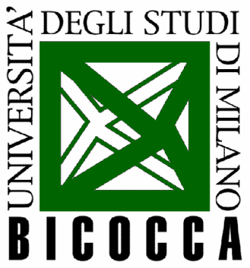

Titolo
Titolo
Titolo

Supervisor: Prof. XXX
Co-supervisor: Dr. XXX

Candidate name
Registration Number

Academic Year xxxx/xxxx

